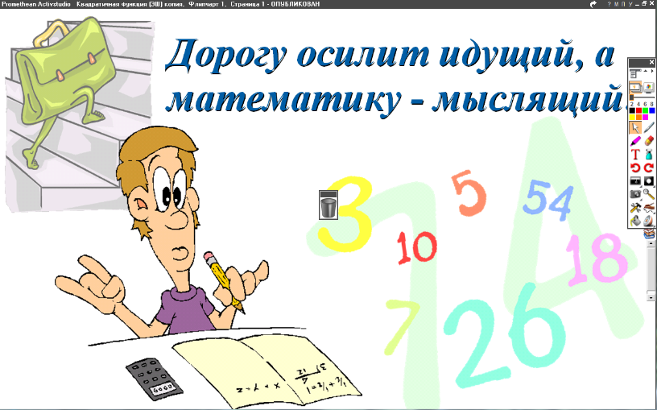
25.03.2022
5 класс
Математика
Урок № 90
Тема. Деление дробей.
Цель: закрепить умение делить дроби.

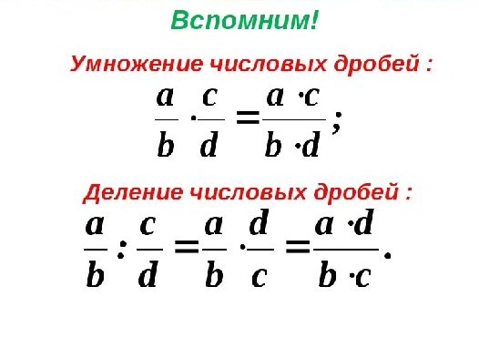

Выполнить упражнение № 917.

Домашнее задание: вычислить № 918.
Задание, выполненное в письменном виде, должно быть сфотографировано и отправлено в виде файла.
Для обратной связи можно использовать электронную почту: n.p.pukhalskaya@mail.ru, социальную сеть ВК.



